Naiury Chaves da Silva

1 – Plano da tabela associado e número da tabela plano

2 –

SELECT associado.Plano, Plano.Numero, associado.Nome, Plano.Descricao

FROM associado

INNER JOIN Plano ON associado.Plano=Plano.Numero;

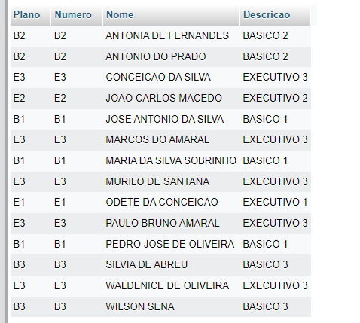

Nome da pessoa – associado

Descrição – plano

Usei os id pra achar com o join

3 -

SELECT associado.Plano, Plano.Numero, associado.Nome, Plano.Descricao

FROM associado

INNER JOIN Plano

ON associado.Plano=Plano.Numero

WHERE associado.Plano = ‘B1’;

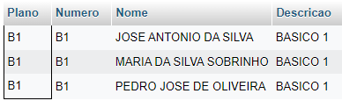

4 –

SELECT associado.Plano, Plano.Numero, associado.Nome, Plano.Valor

FROM associado

INNER JOIN Plano ON associado.Plano=Plano.Numero;

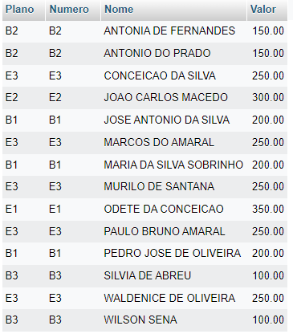

5 –

SELECT \* FROM `associado`

WHERE associado.Cidade='Cotia' OR associado.Cidade='Diadema';

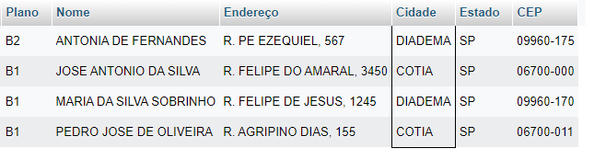

6 –

SELECT associado.Nome, associado.Plano, associado.Cidade, Plano.Numero, Plano.Valor

FROM associado

INNER JOIN Plano ON associado.Plano=Plano.Numero

WHERE associado.Cidade='Barueri' AND associado.Plano='M1';

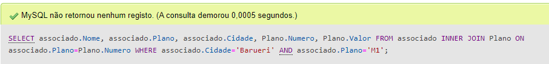

Não existe essa relação na tabela, então pra testar coloquei com E3

SELECT associado.Nome, associado.Plano, associado.Cidade, Plano.Numero, Plano.Valor

FROM associado

INNER JOIN Plano ON associado.Plano=Plano.Numero

WHERE associado.Cidade='Barueri' AND associado.Plano='E3';

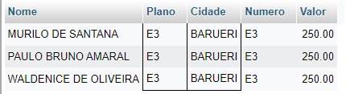

7 –

SELECT associado.Nome, associado.Plano, associado.Cidade, Plano.Numero, Plano.Valor

FROM associado

INNER JOIN Plano ON associado.Plano=Plano.Numero

WHERE associado.Cidade=’SAO PAULO’

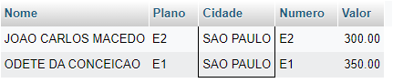

8 –

SELECT \* FROM associado cross join plano

WHERE Plano.Numero=associado.Plano AND associado.Nome LIKE "%SILVA%"

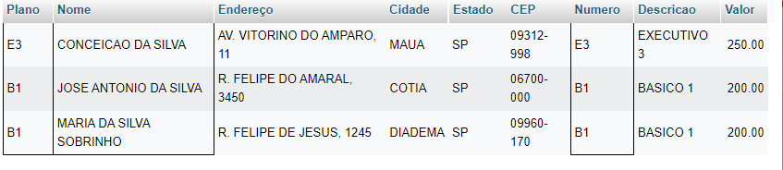

9 –

UPDATE plano SET Valor = Valor + Valor \* 0.1 WHERE Descricao LIKE "%BASICO%";

UPDATE plano SET Valor = Valor + Valor \* 0.05 WHERE Descricao LIKE "%EXECUTIVO%";

UPDATE plano SET Valor = Valor + Valor \* 0.03 WHERE Descricao LIKE "%MASTER%";